Dentro de las actividades del club de lectura AECLector

La Asociación Española de Cirujanos presenta el
I Concurso de Relatos Breves

- Todos los asociados podrán enviar sus obras antes del 17 de octubre

- La entrega de premios tendrá lugar durante la celebración del 34º Congreso Nacional de Cirugía en Madrid

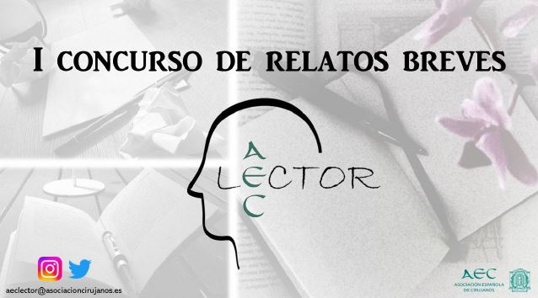

Madrid, xx de julio de 2022.- La Asociación Española de Cirujanos (AEC) acaba de presentar el I Concurso de Relatos Breves relacionados con la Cirugía tanto en el ámbito hospitalario como extrahospitalario. Esta iniciativa, organizada por el club de lectura AECLector, está dirigida a todos los socios de la Asociación, quienes podrán enviar sus obras antes del 17 de octubre a las 23:59 horas.

La temática del relato debe estar relacionada con la actividad profesional y basada en experiencias o vivencias divertidas, dramáticas, curiosas, lúdicas o que simplemente quieran ser compartidas. Además de ser original y de la propiedad del participante, la obra debe tener una extensión máxima de una página, con título y sin datos identificativos del autor.

El jurado estará formado por el presidente de la AEC, Salvador Morales-Conde; la presidenta del 34 Congreso Nacional de Cirugía, Elena Martín Pérez; y los coordinadores y moderadores del club AECLector. Todos ellos valorarán los relatos y decidirán los ganadores. Además, escogerán un conjunto de relatos que serán publicados en un libro patrocinado por la AEC con ISBN.

La decisión del jurado se comunicará a los premiados y posteriormente se difundirá a través de la web y redes sociales de la Asociación. Durante la celebración del 34º Congreso Nacional de Cirugía tendrá lugar la entrega de premios:

- Premio “Dr. Martín Santos”, al mejor relato de cualquier categoría. El ganador recibirá una inscripción a la Reunión Nacional de Cirugía de 2023 y escogerá el siguiente libro del club AECLector.

- Premio “Dr. Conan Doyle”, al mejor relato de misterio/género policial, con el que el ganador recibirá un bono de 100 euros en una librería online.

- Premio “Dr. Bulgàkov”, al mejor relato de autoficción/memorias, también con un bono de 100 euros en una librería online.

- Premio “Dr. W Carlos Williams”, al relato más poético o emocionante, cuyo ganador recibirá un bono de 100 euros en una librería online.

Los trabajos serán expuestos en la web de la AEC, dentro de la sección habilitada para ello. Además, se difundirá a través de las redes sociales de la Asociación bajo el hashtag #ConcursorelatosbrevesAECLector2022.

Sobre la Asociación Española de Cirujanos
La AEC es una sociedad científica sin ánimo de lucro que tiene como finalidad contribuir al progreso de la cirugía en todos sus aspectos, promoviendo la formación, el desarrollo y el perfeccionamiento profesional de los cirujanos, procurando la mejor calidad en la asistencia a los pacientes y fomentando la docencia y la investigación. Fundada en Madrid en 1935, actualmente cuenta con más de 5.000 socios y colabora con otras sociedades y entidades científicas, participando activamente en órganos como la Federación de Asociaciones Científico Médicas Españolas (FACME), European Union of Medical Specialists (UEMS) y la Comisión Nacional de la Especialidad.
www.aecirujanos.es

